

**Manual para la actualización de la herramienta**

**Transparencia en Publicidad Oficial v1.0**

**a**

**Publicidad Abierta**

**Contenido**

**1. Arquitectura** 3

**2. Actualización de TPOv1 a Publicidad abierta** 3

Paso 1. Respaldo de archivos 5

Paso 2. Borrado de archivos 5

Paso 3. Ubicación de los archivos 6

Paso 4. Respaldar la base de datos actual 10

Paso 5. Actualización de las tablas 11

Paso 6. Configuración manual de archivos 13

Paso 7. Actualizar permisos de carpeta y archivos 14

Paso 8. Acceder a los módulos 15

Paso 9. Ingreso al módulo back-end 16

Paso 10. Configuración de reCAPTCHA 16

Paso 11. Rollback 17

# **1. Arquitectura**

El servidor requiere de los siguientes requerimientos de hardware:

|  |  |
| --- | --- |
| Memoria RAM | 4 GB o superior |
| Velocidad del procesador | Intel Core 1.3 a 3.0 GHz o superior |
| Almacenamiento | 250GB o superior |

Adicionalmente se requiere el siguiente software:

|  |  |
| --- | --- |
| Sistema Operativo | RedHat 7 |
| Base de datos | MySQL (5.7) |
| Servidor de aplicaciones | Apache 2.0 |
| PHP | 5.5 |

# **2. Actualización de TPOv1 a Publicidad abierta**

En este apartado se indica cómo actualizar los archivos, los cuales están desarrollados en PHP con el Framework CodeIgniter 3.

Se debe a tomar a consideración lo siguiente:

* <carpeta_raiz> se refiere a la carpeta que contiene el código del proyecto a instalar, por lo cual, se debe sustituir el nombre real de la carpeta en cada comando que se mencioné.
* <directorio donde está el zip> se refiere a la ruta donde se almacena el archivo publicidad-abierta-master.zip descargado, el cual se debe sustituir por la ruta real en los comandos donde se hace referencia.
* (nombre_usuario_db) debe ser sustituido por el nombre de usuario de la base de datos del proyecto en cuestión, este usuario debe contar con privilegios.
* (nombre_base_de_datos) debe ser sustituido por el nombre de la base de datos del proyecto en cuestión.
* En los ejemplos de muestra, se hace uso de la siguiente ruta /var/www/html, esta es donde se almacenan los proyectos en el servidor, en los comandos se utiliza /apps/www/html, la cual se usa como referencia, pero esta ruta se tiene que adecuar a la ruta real del servidor en el que se realizará la implementación.

**Modulo back-end de tpov1**

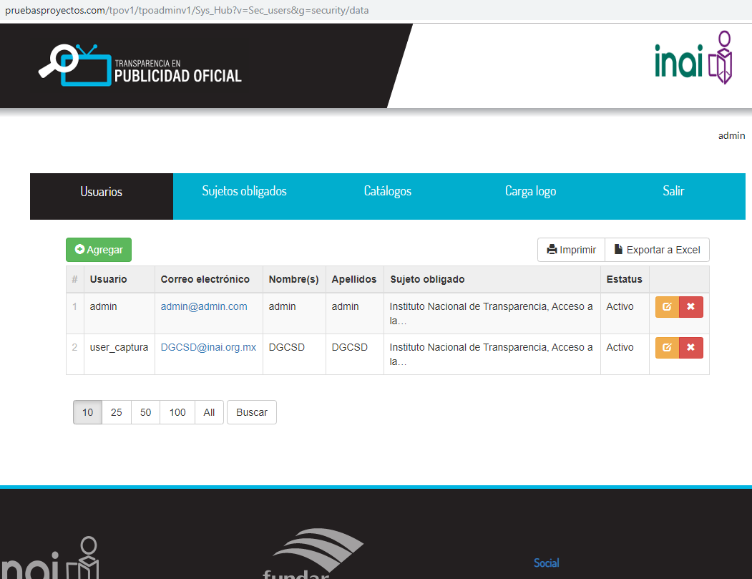

**Modulo front-end de tpov1**

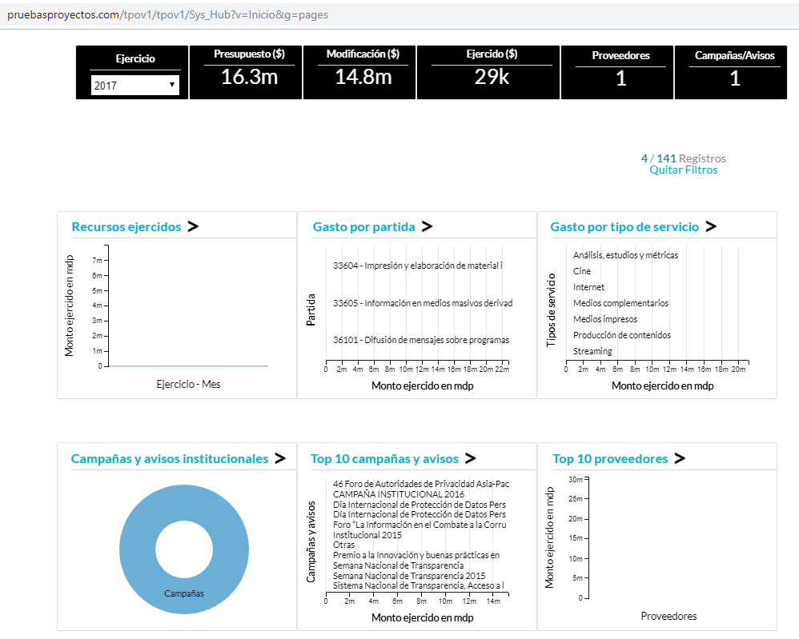

## Paso 1. Respaldo de archivos

La versión tpov1 contiene 3 carpetas para su funcionamiento:

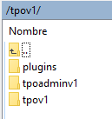

Se debe ubicar en la carpeta html que contiene la ‘carpeta_raiz’ del proyecto a actualizar y ejecutar el siguiente comando:

cp -R <carpeta_raiz> <carpeta_raiz>_respaldo_<fecha>

En dónde se debe sustituir <carpeta_raiz> por el nombre de la carpeta en cuestión y <fecha> por ddMMyyyy, como se muestra en el siguiente ejemplo:

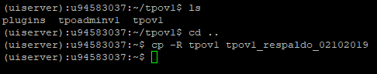

## Paso 2. Borrado de archivos

Una vez que se tenga la carpeta de respaldo que contiene las carpetas:

tpoadminv1

tpov1

plugins

Se procede a borrar las carpetas de la carpeta raíz. Ejecutando los siguientes comandos:

*rm -R plugins*

*rm -R tpoadminv1*

*rm -R tpov1*

Ejemplo:

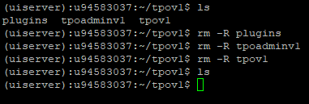

## 

Después de borrar las carpetas, actualizamos el nombre de la carpeta raíz, ejecutando el comando:

*mv tpov1 Publicidad_abierta*

Ejemplo:



## Paso 3. Ubicación de los archivos

## 

Primera opción:

Se debe clonar a una ruta temporal del servidor, el repositorio publicidad-abierta branch master que se ocupará para la instalación, para esto, se puede utilizar el siguiente comando en la ruta deseada:

*git clone https://github.com/datosabiertosmx/publicidad-abierta.git*

desde la consola de Linux se descarga el repositorio



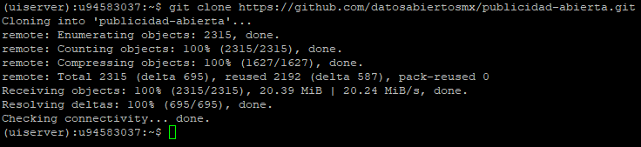

Una vez teniendo la carpeta Publicidad_abierta en la ruta raíz del servidor, ingresar a la ruta:

cd /Publicidad_abierta/publicidad-abierta/tpov1/

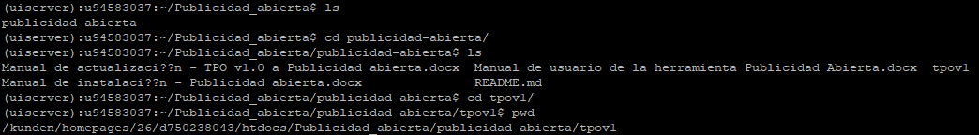

Y ejecutar el siguiente comando para mover todas carpetas y archivos a la carpeta raíz:

mv */ ~/Publicidad_abierta/

mv bd_publicidad_abierta.sql ~/Publicidad_abierta/

mv index.php ~/Publicidad_abierta/

Ejemplo:





Una vez las carpetas del código se encuentren en la carpeta raíz, se borra la carpeta Publicidad_abierta, ubicándonos en la ruta:

*/var/www/html/Publicidad_abierta/*

Ejecutando el comando:

*rm -Rf publicidad-abierta*

Ejemplo:



O se puede descargar directamente del repositorio de GitHub, dando clic en el botón:

https://github.com/datosabiertosmx/publicidad-abierta



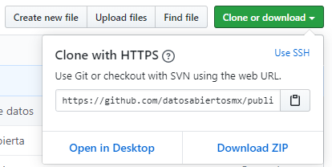

Guardar el archivo en una ubicación dentro del equipo

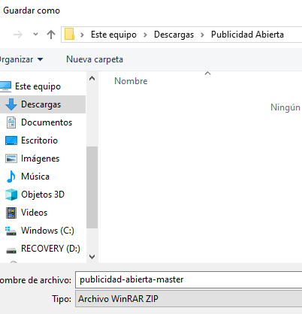

y con ayuda de un software SSH Client, como WinSCP copiarlo al servidor en la ruta del servidor Linux:

/var/www/html/(carpeta_raíz)

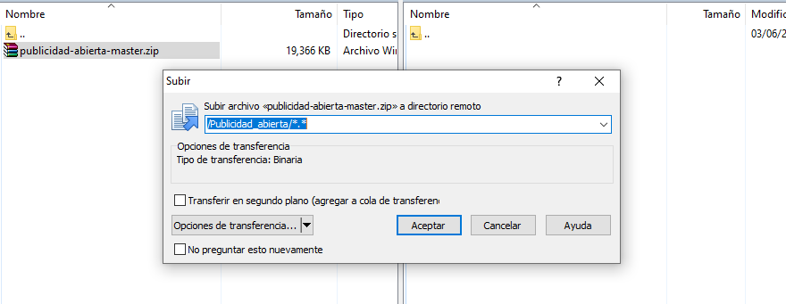

Este archivo se debe descomprimir en la carpeta raíz, para realizar estos pasos se debe de abrir una terminal y ejecutar el siguiente comando dentro de la carpeta raíz:

*unzip publicidad-abierta-master.zip*

Ejemplo:



La carpeta publicidad-abierta-master contiene la carpeta que contiene las carpetas y archivos del código, ingresar a la ruta:

Publicidad_abierta/publicidad-abierta-master/tpov1

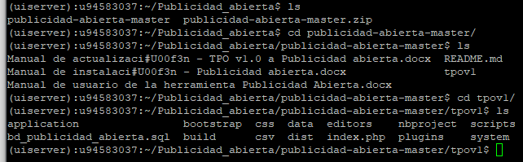

Y ejecutar los comandos:

mv */ ~/Publicidad_abierta/

mv bd_publicidad_abierta.sql ~/Publicidad_abierta/

mv index.php ~/Publicidad_abierta/

Ejemplo:

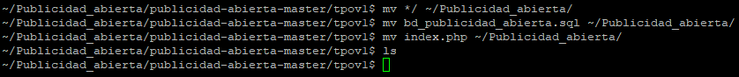

Ahora salir a la carpeta raíz, ejemplo: Publicidad_abierta/ y borrar la carpeta publicidad-abierta-master y el archivo comprimido publicidad-abierta-master.zip, ejecutando los comandos:



*rm -Rf publicidad-abierta-master*

*rm -Rf publicidad-abierta-master.zip*

Ejemplo:



## Paso 4. Respaldar la base de datos actual

Es importante realizar un respaldo de la base de datos actual.

Se debe de posicionar en un sitio dentro del servidor para poder generar el respaldo. Ejecutar el comando:

*mysqldump -u (nombre_usuario_db) -p (nombre_base_de_datos) > respaldo_(fecha).sql*

Ejemplo:





## Paso 5. Actualización de las tablas

Es muy importante actualizar aquellas tablas que tuvieron modificaciones en su estructura. En la siguiente ubicación, encontraremos los scripts de esas tablas:

Ubicación: /apps/www/html/<carpeta_raiz>/scripts/inai

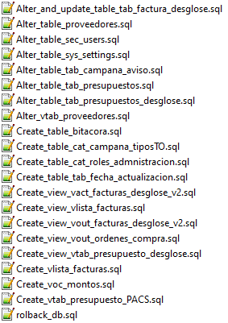

Es necesario seguir este orden de instalación de los scripts:

1. Alter_table_proveedores.sql

2. Alter_table_sec_users.sql

3. Alter_table_tab_presupuestos.sql

4. Alter_and_update_table_tab_factura_desglose.sql

5. Alter_table_tab_presupuestos_desglose.sql

6. Alter_table_tab_campana_aviso.sql

7. Alter_table_sys_settings.sql

8. Alter_vtab_proveedores.sql

9. Create_table_bitacora.sql

10. Create_table_cat_roles_admnistracion.sql

11. Create_table_tab_fecha_actualizacion.sql

12. Create_table_cat_campana_tiposTO.sql

13. Create_view_vact_facturas_desglose_v2.sql

14. Create_view_vout_facturas_desglose_v2.sql

15. Create_view_vtab_presupuesto_desglose.sql

16. Create_view_vlista_facturas.sql

17. Create_view_vout_ordenes_compra.sql

18. Create_voc_montos.sql

19. Create_vtab_presupuesto_PACS.sql

20. Create_vlista_facturas.sql

Se ejecutan los archivos de la siguiente manera:

mysql -u (nombre_usuario_db) -p (nombre_base_de_datos) < Alter_table_proveedores.sql

mysql -u (nombre_usuario_db) -p (nombre_base_de_datos) < Alter_table_sec_users.sql

mysql -u (nombre_usuario_db) -p (nombre_base_de_datos) < Alter_table_tab_presupuestos.sql

mysql -u (nombre_usuario_db) -p (nombre_base_de_datos) < Alter_and_update_table_tab_factura_desglose.sql

mysql -u (nombre_usuario_db) -p (nombre_base_de_datos) < Alter_table_tab_presupuestos_desglose.sql

mysql -u (nombre_usuario_db) -p (nombre_base_de_datos) < Alter_table_tab_campana_aviso.sql

mysql -u (nombre_usuario_db) -p (nombre_base_de_datos) < Alter_table_sys_settings.sql

mysql -u (nombre_usuario_db) -p (nombre_base_de_datos) < Create_table_bitacora.sql

mysql -u (nombre_usuario_db) -p (nombre_base_de_datos) < Create_table_cat_roles_admnistracion.sql

mysql -u (nombre_usuario_db) -p (nombre_base_de_datos) < Create_table_tab_fecha_actualizacion.sql

mysql -u (nombre_usuario_db) -p (nombre_base_de_datos) < Create_table_cat_campana_tiposTO.sql

Antes de ejecutar los scripts para la creación de las nuevas vistas y actualización de tablas, se deben de editar los siguientes scripts actualizando el nombre de usuario de la base de datos.

* Alter_vtab_proveedores.sql
* Create_view_vact_facturas_desglose_v2.sql
* Create_view_vout_facturas_desglose_v2.sql
* Create_view_vtab_presupuesto_desglose.sql
* Create_view_vlista_facturas.sql
* Create_view_vout_ordenes_compra.sql
* Create_vlista_facturas.sql
* Create_voc_montos.sql
* Create_vtab_presupuesto_PACS.sql

Ejemplo:

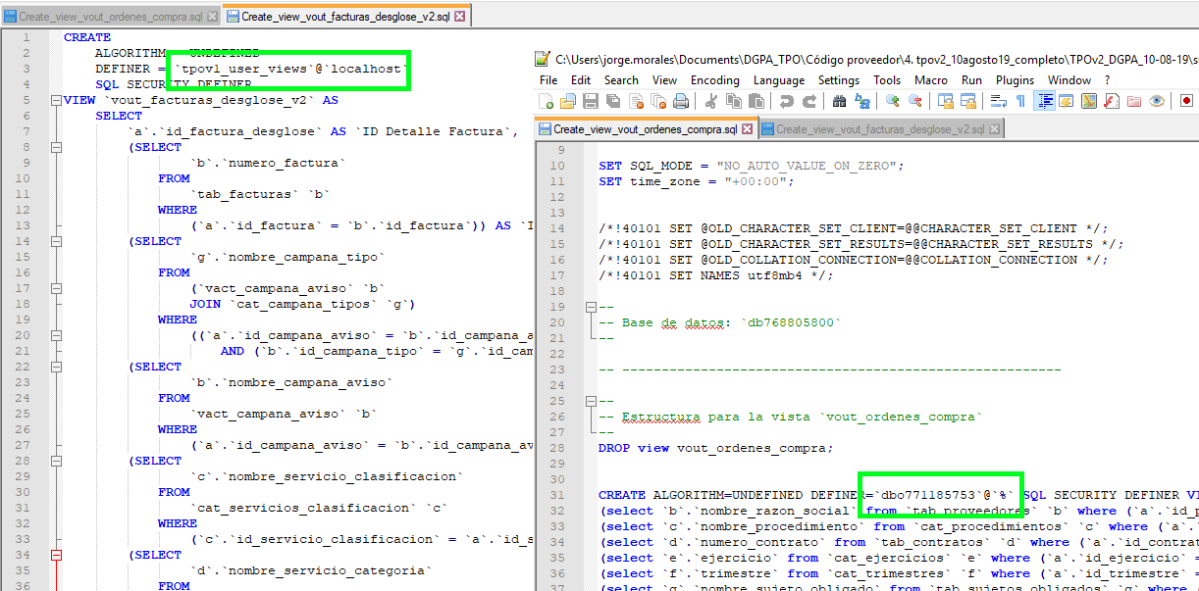

Después de actualizar el nombre de usuario, continuamos ejecutando los scripts:

mysql -u (nombre_usuario_db) -p (nombre_base_de_datos) < Alter_vtab_proveedores.sql

mysql -u (nombre_usuario_db) -p (nombre_base_de_datos) < Create_view_vact_facturas_desglose_v2.sql

mysql -u (nombre_usuario_db) -p (nombre_base_de_datos) < Create_view_vout_facturas_desglose_v2.sql

mysql -u (nombre_usuario_db) -p (nombre_base_de_datos) < Create_view_vtab_presupuesto_desglose.sql

mysql -u (nombre_usuario_db) -p (nombre_base_de_datos) < Create_view_vlista_facturas.sql

mysql -u (nombre_usuario_db) -p (nombre_base_de_datos) < Create_view_vout_ordenes_compra.sql

mysql -u (nombre_usuario_db) -p (nombre_base_de_datos) < Create_vlista_facturas.sql

mysql -u (nombre_usuario_db) -p (nombre_base_de_datos) < Create_voc_montos.sql

mysql -u (nombre_usuario_db) -p (nombre_base_de_datos) < Create_vtab_presupuesto_PACS.sql

## Paso 6. Configuración manual de archivos

La configuración de estos archivos se realiza de manera manual.

a) Configurar archivo config.php

Ingresar en la carpeta donde se descomprimieron los archivos y dirigirse a la ruta application/config y editar el archivo **config.php**:

*/apps/www/html/<carpeta_raiz>/application/config/*

Modificar la línea **$config[‘ base_url’]** por la ruta pública del sitio, por ejemplo:

*http://nuestro_dominio.com/carpeta_raiz/*

Esta es la liga pública de acceso al portal.

Ejemplo:



b) Configurar archivo database.php

Dentro de la misma ubicación modificar el archivo **database.php**, modificando los datos para que apunte a la base de datos del proyecto en cuestión:

/apps/www/html/<carpeta_raiz>/application/config/

Ejemplo:

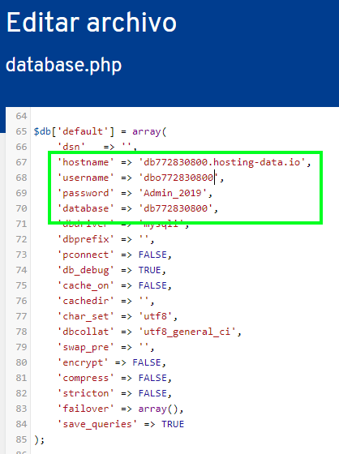

## Paso 7. Actualizar permisos de carpeta y archivos

Debido a la actualización de archivos, se deben modificar los permisos de ciertas carpetas para el correcto funcionamiento del sistema.

Modificar el permiso de acceso a la carpeta **csv** a 777 que se encuentra dentro de la carpeta raíz del proyecto: /apps/www/html/<carpeta_raiz>

Comando: ***chmod -R 777 csv***

Modificar el permiso de acceso a la carpeta **dist** a 777 que se encuentra dentro de la carpeta base del proyecto: /apps/www/html/< carpeta_raiz >

Comando: ***chmod -R 777 dist***

Modificar el permiso de acceso a la carpeta **data** a 777 que se encuentra dentro de la carpeta base del proyecto: /apps/www/html/< carpeta_raiz >

Comando: ***chmod -R 777 data***

Ejemplo:



## Paso 8. Acceder a los módulos

Para acceder al módulo administrativo **tpoadminv1** es con el siguiente formato url:

*http://nuestro_dominio.com/carpeta_raiz/index.php/tpoadminv1/cms*

Ejemplo:

*http://pruebasproyectos.com/Publicidad_abierta/index.php/tpoadminv1/cms/*

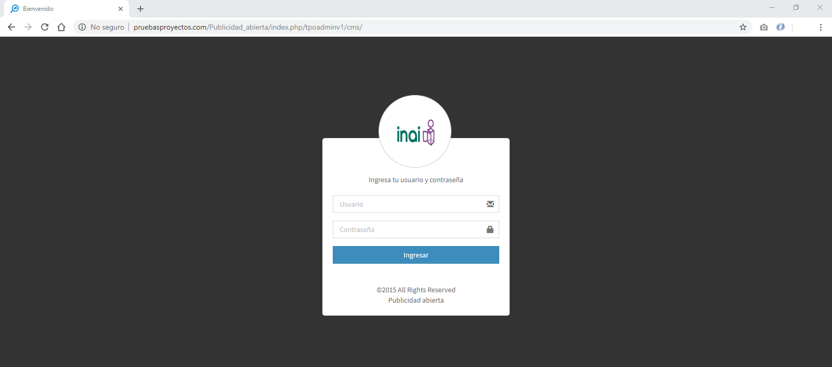

Para acceder a la vista pública **tpov1** es con el siguiente formato de url:

*http://nuestro_dominio.com/carpeta_raiz/index.php/tpov1*

Ejemplo:

*http://pruebasproyectos.com/Publicidad_abierta/index.php/tpov1*

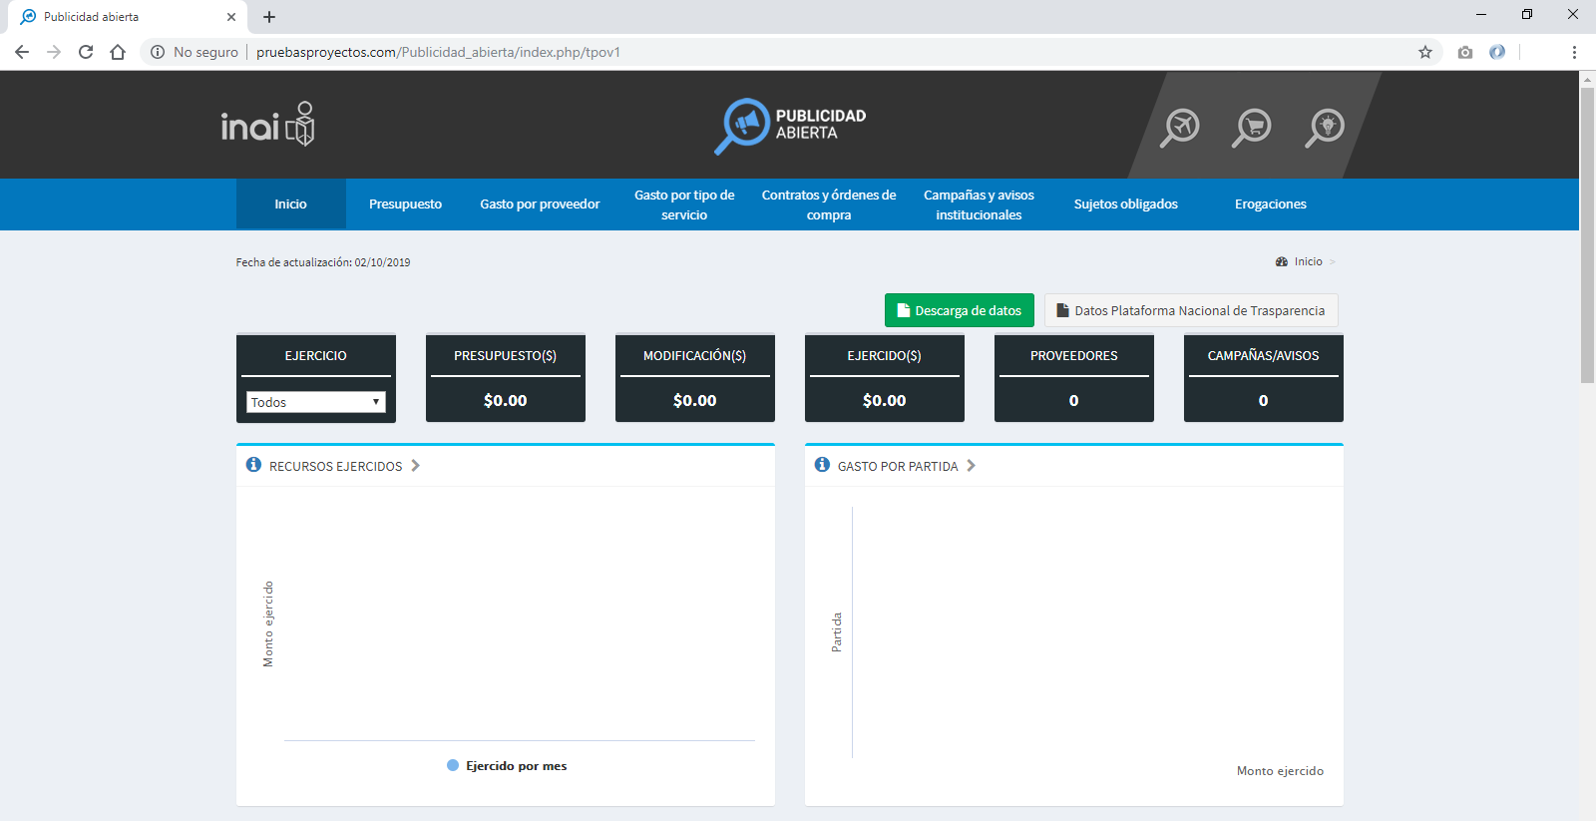

## Paso 9. Ingreso al módulo back-end

Las credencias para ingresar al módulo administrador, son las mismas con que ingresaban antes de la actualización, estas no se modifican.

## Paso 10. Configuración de reCAPTCHA

Para configurar el reCAPTCHA, se debe ingresar al módulo administrativo con un usuario con rol “Administrador”, una vez que se ingresó al sistema, dar clic a la opción Configuración del menú lateral, en esta, ubicar la sección reCAPTCHA.



Aquí se tienen que agregar la claves que se obtienen de crear un proyecto de Google reCAPTCHA, puede consultar la siguiente url para más información:

[Ir Google reCAPTCHA](https://www.google.com/recaptcha/intro/v3.html).

Una vez obtenidas las claves de Google reCAPTCHA, de clic en el botón “Agregar”, este le habilitará un formulario en donde se deben ingresar las claves, como se puede ver en el ejemplo siguiente:

Ejemplo:

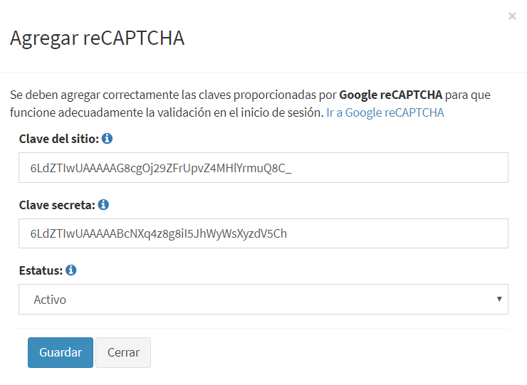

Una vez completado el formulario, dar clic en guardar, esta acción crea un registro en base de datos, lo que habilita la funcionalidad de reCAPTCHA en la vista de inicio de sesión. También se puede deshabilitar esta funcionalidad cambiando el estatus de “Activo” a “Inactivo”.

## Paso 11. Rollback

Si se llegará a requerir la restauración de la versión de Publicidad abierta a tpov1, realizar lo descrito a continuación.

**Restaurar base de datos**

Primero se debe restaurar la base de datos que se tenía previamente, para esto se ejecutará el script de respaldo que se generó en el paso 4.

Antes de ejecutar este respaldo, se debe conectar al servidor de MySQL, ejecutando el siguiente comando:

*mysql -h localhost – u (nombre_usuario_db) -p*

Una vez conectado a MySQL, ejecutar los siguientes comandos:

*DROP DATABASE <nombre_base_datos>;*

*CREATE DATABASE <nombre_base_datos>;*

En donde <nombre_base_datos> se reemplaza por el nombre real de la base de datos a la que apunta el proyecto.

Ejemplo:

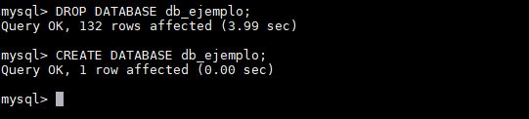

Después ejecutar el siguiente comando para salir del servidor de MySQL:

*quit;*

A continuación, se debe posicionar en la ubicación donde se almacenó el script de respaldo del paso 4, ya estando en esta ubicación, ejecutar el script de respaldo con el siguiente comando:

*mysql -u (nombre_usuario_db) -p (nombre_base_de_datos) < respaldo_030620.sql*

**Restaurar código versión tpov1**

Ya teniendo la restauración de la base de datos, se procede con la restauración del código de tpov1, por lo cual, se debe posicionar en la carpeta raíz del proyecto y ejecutar el siguiente comando:

*rm -rf \**

Una vez eliminados los archivos de la carpeta raíz del proyecto, se procede a copiar los archivos de la carpeta de respaldo que se generó en el paso 1, ejecutando el siguiente comando:

cp -R /var/www/html/resp_carpeta_raíz/* .

Con esto se finaliza el rollback de Publicidad abierta a tpov1.